**Шило Ян Степанов (Szyło Jan)**

2 января 1788 года – крещение (НИАБ 136-13-894, лист 3об, №4/1788-р (ориг)).

**НИАБ 136-13-894:** Лист 3об. **Метрическая запись №4/1788-р (ориг).**

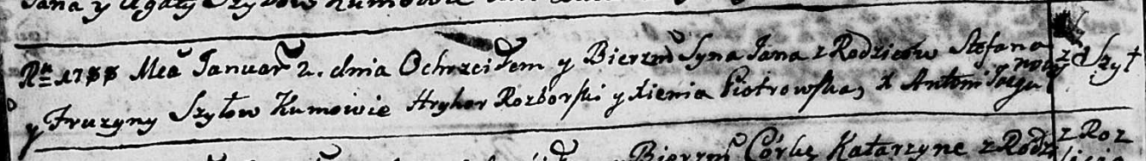

Дедиловичская Покровская церковь. 2 января 1788 года. Метрическая запись о крещении.

Szyło Jan – сын родителей с деревни Шилы.

Szyło Stefan – отец.

Szyłowa Fruzyna – мать.

Rozborski Hryhor - кум.

Piotrowska Xienia - кума.

Jazgunowicz Antoniusz – ксёндз.